抚远市生活垃圾焚烧处理项目
环境影响评价公众参与说明

建设单位：抚远市住房和城乡建设局
二〇二六年六月

目 录
1 概述 1
2 首次环境影响评价信息公开情况 2
2.1 公开内容及日期 2
2.2 公开方式 2
2.3 公众意见情况 4
3 征求意见稿公示情况 5
3.1 公示内容及时限 5
3.2 公示方式 6
4 报批前公开情况 14
4.1 公开内容及日期 14
4.2 公开方式 14
5 其他 16
诚信承诺 17

1 概述
抚远市住房和城乡建设局拟建设抚远市生活垃圾焚烧处理项目，委托黑龙江广赢工程管理有限公司进行本项目环境影响评价工作，并按照《环境影响评价公众参与办法》(生态环境部部令第4号)（以下简称《办法》）在本项目环境影响报告书编制阶段开展了公众参与工作。
建设单位于2026年4月7日首次公开了本项目环境影响评价信息，于2026年5月6日公开了本项目环境影响报告书征求意见稿，并于建设单位向生态环境主管部门报批环境影响报告书前公开拟报批的环境影响报告书全文和公众参与说明。

2 首次环境影响评价信息公开情况

2.1 公开内容及日期
公开内容及日期与《办法》符合性分析见下表
序号 | 公开内容及日期 | 《办法》要求 | 符合性分析
1 | 项目名称：抚远市生活垃圾焚烧处理项目  建设性质：新建  主要建设内容包括：新建生活垃圾焚烧处理车间1栋，包括门卫地衡间、消防泵房、消防水池等，，垃圾处理能力50t/d的炉排式焚烧炉2套，更换渗滤液处理系统设备1套及其附属配套工程。项目建成后，可日焚烧生活垃圾100t。 | 建设项目名称、选址选线、建设内容等基本情况，改建、扩建、迁建项目应当说明现有工程及其环境保护情况 | 符合
2 | 建设单位：抚远市住房和城乡建设局  单位地址：抚远市迎宾路68号抚远市住房和城乡建设局  联系人：刘奕宾  联系电话：0454-2122002  E-mail：928820843@qq.com | 建设单位名称和联系方式 | 符合
3 | 环评单位：黑龙江广赢工程管理有限公司 | 环境影响报告书编制单位的名称 | 符合
4 | 公众意见表的网络链接  http://www.mee.gov.cn/xxgk2018/xxgk/xxgk01/201810/t20181024_665329.html | 公众意见表的网络链接 | 符合
5 | 公众可通过邮寄或电子邮件等方式向建设单位或环评单位提交公众意见表，邮寄地址和电子邮箱详见“2”和“3”。 | 提交公众意见表的方式和途径 | 符合

2.2 公开方式

2.2.1 网络
载体:全国建设项目环境信息公示平台，属于公共媒体网站；网络公示时间为2026年4月7日；网址：https://www.eiacloud.com/gs/detail/1?id=60407mvkrX；截图如下：

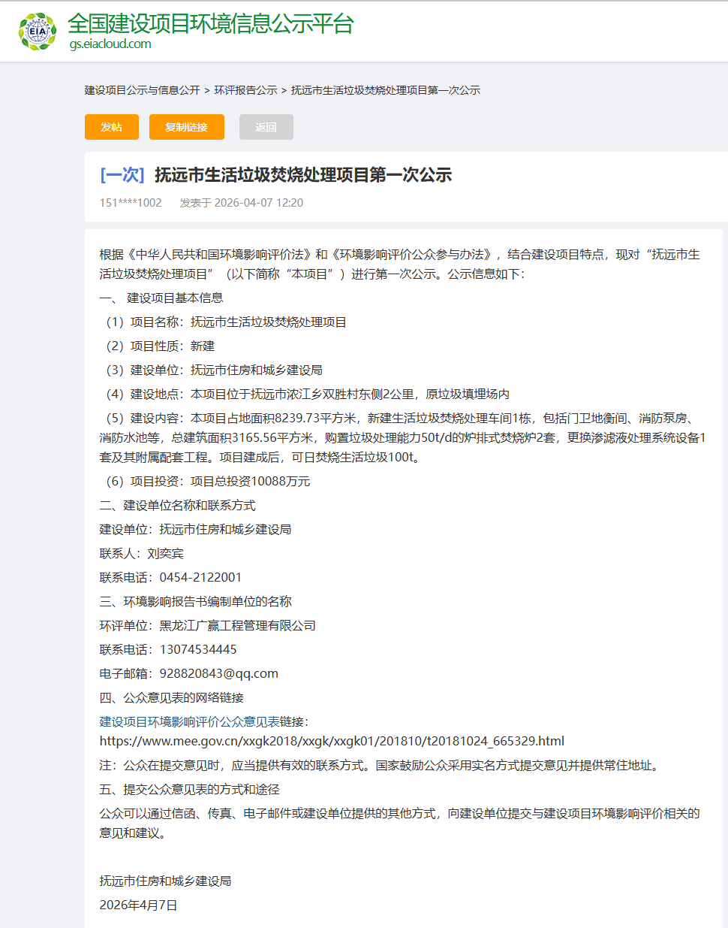

2.2.2 其他
无

2.3 公众意见情况
无。

3 征求意见稿公示情况

3.1 公示内容及时限
公示内容及时限与《办法》符合性分析见下表
序号 | 公开内容及日期 | 《办法》要求 | 符合性分析
1 | 1、环境影响报告书征求意见稿全文的网络链接及查阅纸质报告书的方式和途径链接：https://pan.baidu.com/s/1WnhFT4WRT7KYZo0Y9AxF0A?pwd=5ptd  提取码:5ptd  2、查阅纸质版报告书的方式和途径  公众与企业联系进行查看纸质版报告书，联系方式如下：  联系人：刘奕宾  联系电话：0454-2122002  E-mail：928820843@qq.com | 环境影响报告书征求意见稿全文的网络链接及查阅纸质报告书的方式和途径 | 符合
2 | 本次征求意见的公众范围限于工程周边可能受到本项目影响的个人及团体。主要包括主要包括南小河村、双胜村等公众。 | 征求意见的公众范围 | 符合
3 | 公众可登陆中华人民共和国生态环境部下载公众意见表并按照规定格式要求填写，具体链接为：http://www.mee.gov.cn/xxgk2018/xxgk/xxgk01/201810/t20181024_665329.html。 | 公众意见表的网络链接 | 符合
4 | 公众提出意见可通过信函、电子邮件、电话、来访等方式与建设单位或者环境影响评价机构联系。邮寄地址和电子邮箱详见如下：  建设单位名称和联系方式  公众与企业联系进行查看纸质版报告书，联系方式如下：  建设单位：抚远市住房和城乡建设局  单位地址：抚远市迎宾路68号抚远市住房和城乡建设局  联系人：刘奕宾  联系电话：0454-2122002  E-mail：928820843@qq.com  环境影响评价机构名称及联系方式  环评单位：黑龙江广赢工程管理有限公司  单位地址：黑龙江省哈尔滨市松北区世博路215号前进家园小区18号楼2单元5层2号  联系人：李春健  联系电话：18746021112  E-mail：895509896@qq.com | 提交公众意见表的方式和途径 | 符合
5 | 公众意见反馈时限：本信息公示之日5月6日起10个工作日内。 | 公众提出意见的起止时间。  建设单位征求公众意见的期限不得少于10个工作日 | 符合

3.2 公示方式

3.2.1 网络
载体:载体:全国建设项目环境信息公示平台，属于公共媒体网站；网络公示时间为2026年5月6日；网址：(https://www.eiacloud.com/gs/detail/1?id=60506Rdxsk)；截图如下：
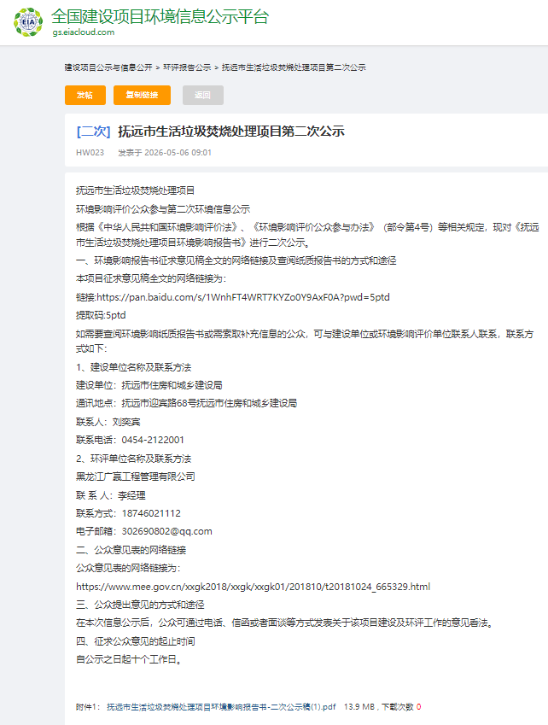

3.2.2 报纸
载体:黑龙江日报，属于建设项目所在地公共易于接触的报纸；报纸公示时间分别为2026年5月7日和2026年5月9日，符合《办法》中要求的在征求意见稿公示的10个工作日内报纸公开信息不得少于2次的规定。
公示内容如下：
环评公示
抚远市住房和城乡建设局拟在抚远市浓江乡双胜村东侧2公里原垃圾填埋场内实施抚远市生活垃圾焚烧处理项目，由黑龙江广赢工程管理有限公司进行环评事宜，根据《环境影响评价公众参与办法》等相关规定，现就环评事宜向公众征求意见，详见https://www.eiacloud.com/gs/detail/1?id=60506Rdxsk。
照片如下：
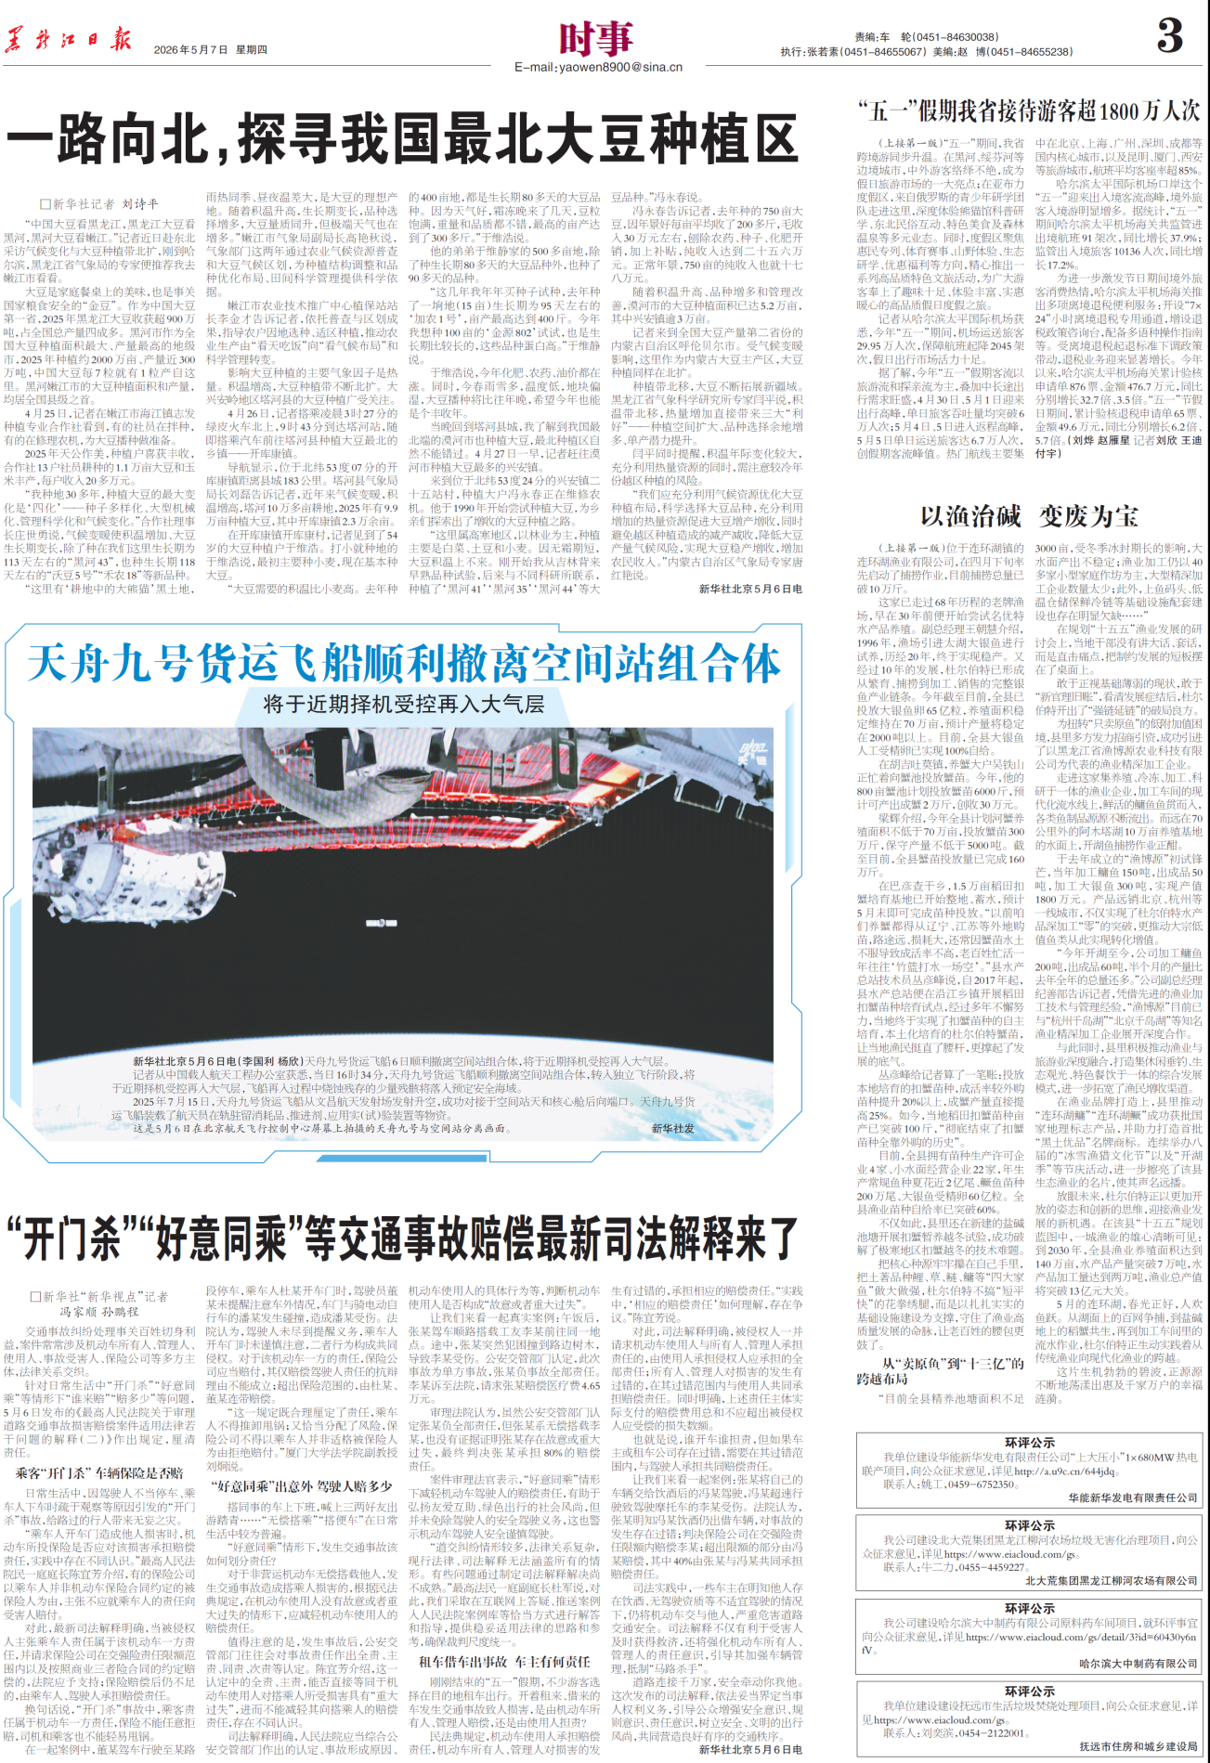
报纸一次公示截图
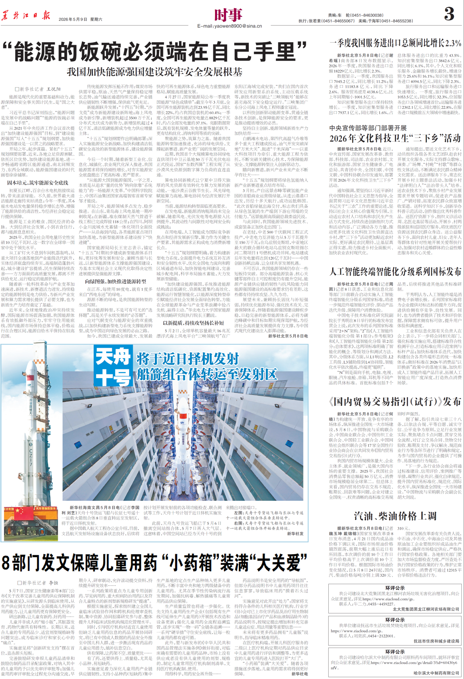
报纸二次公示截图

3.2.3 张贴
评价范围内环境保护目标包括双胜村、浓江乡进行了张贴公告，张贴时间在为2026年5月6日至5月18日，符合《办法》中要求的在征求意见稿公示的同时通过在建设项目所在地公众易于知悉的场所张贴公告进行信息公开，且持续公开期限不得少于10个工作日。
照片如下：
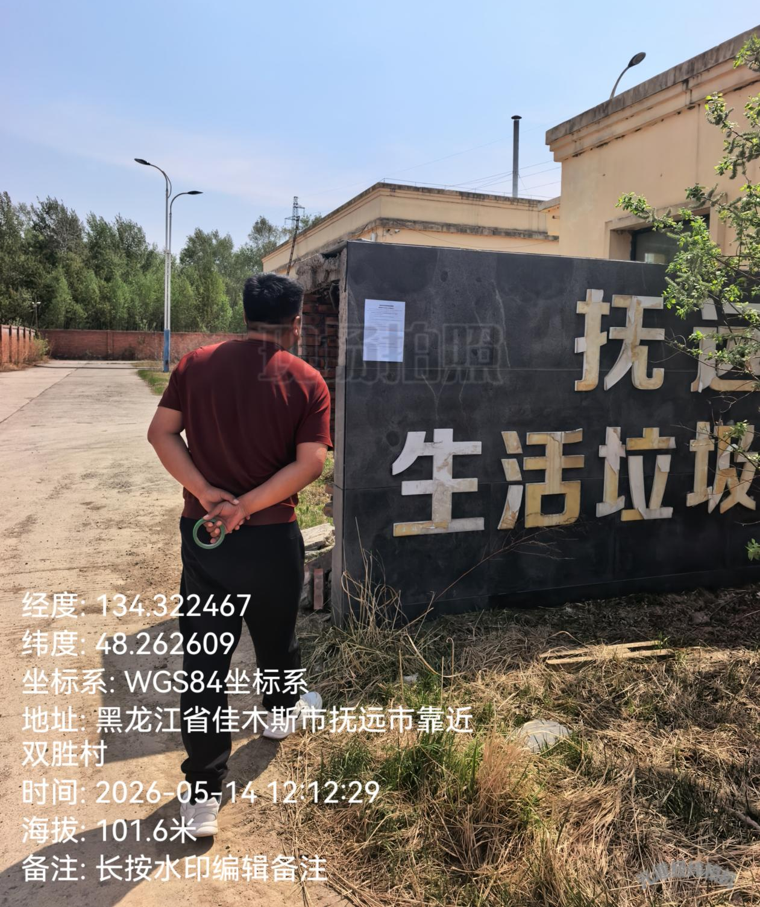
生活垃圾填埋场
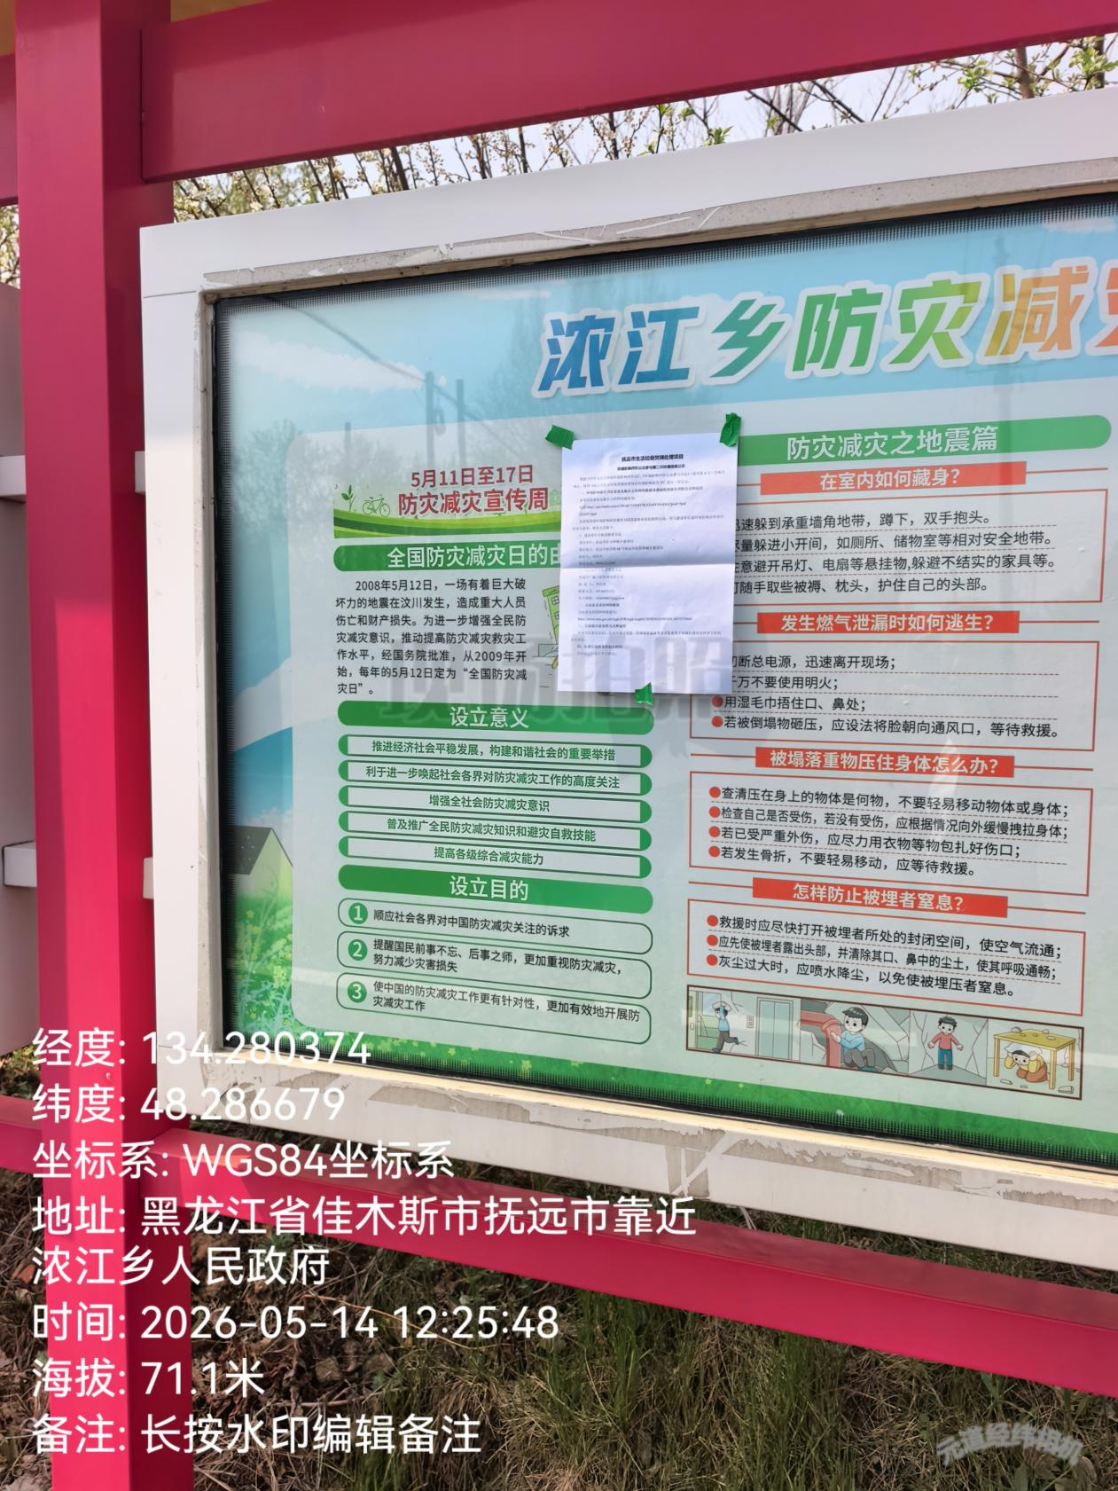
浓江乡人民政府
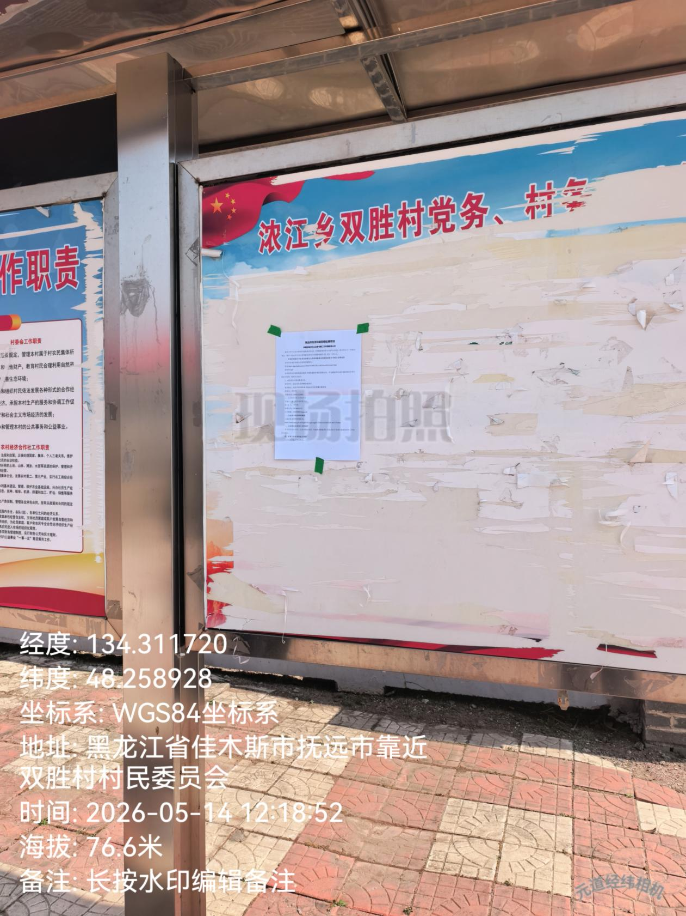
双胜村

4 报批前公开情况

4.1 公开内容及日期
建设单位向生态环境主管部门报批环境影响报告书前，应当组织编写建设项目环境影响评价公众参与说明。公众参与说明应当包括下列主要内容：
（一）公众参与的过程、范围和内容；
（二）公众意见收集整理和归纳分析情况；
（三）公众意见采纳情况，或者未采纳情况、理由及向公众反馈的情况等。
按照上述要求，建设单位编制了抚远市生活垃圾焚烧处理项目环境影响评价公众参与说明，并于2026年5月22日进行了公开。

4.2 公开方式

4.2.1 网络
载体:全国建设项目环境信息公示平台（https://www.eiacloud.com/gs/），属于建设项目所在地公共媒体网站；网络公示时间为2026年5月22日；网址：https://www.eiacloud.com/gs/detail/1?id=60522Yl9J5
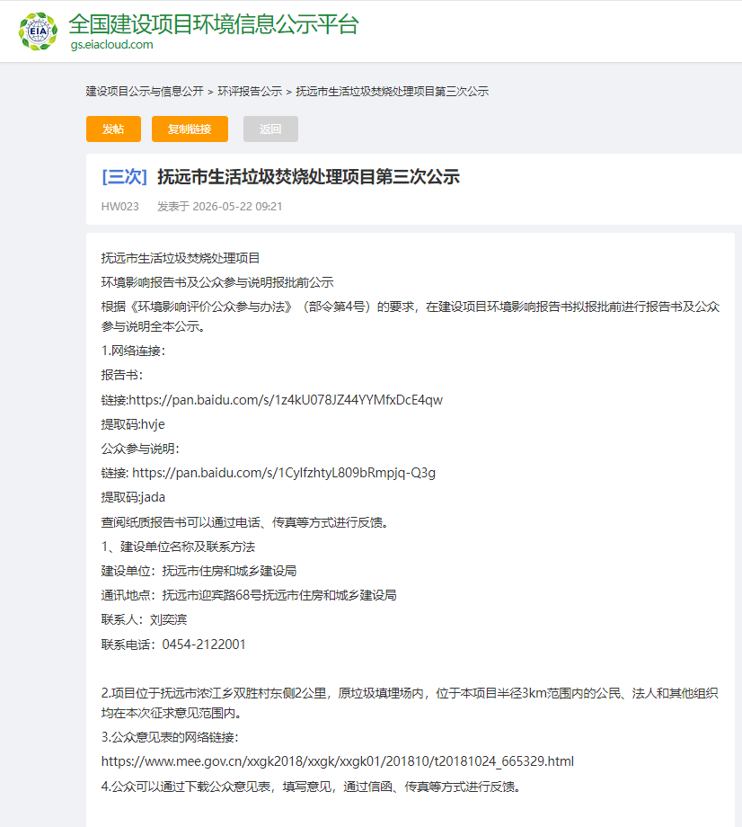
报批前公示截图
公示内容如下：
《抚远市生活垃圾焚烧处理项目环境影响报告书》全本公示
佳木斯市抚远生态环境局按照《环境影响评价公众参与办法》“第二十条 建设单位向生态环境主管部门报批环境影响报告书前，应当通过网络平台，公开拟报批的环境影响报告书全文和公众参与说明”要求，进行了《抚远市生活垃圾焚烧处理项目环境影响报告书》全本公示和公参说明公示，公示方式和途径如下：
一、环境影响报告书全文报批前公示方式和途径
链接:https://pan.baidu.com/s/1z4kU078JZ44YYMfxDcE4qw
提取码:hvje
二、公众参与说明公示方式和途径
链接: https://pan.baidu.com/s/1CylfzhtyL809bRmpjq-Q3g
提取码:jada
公众意见反馈时限：本信息公示之日5月22日起1个工作日内。

4.2.2 其他

5 其他
无

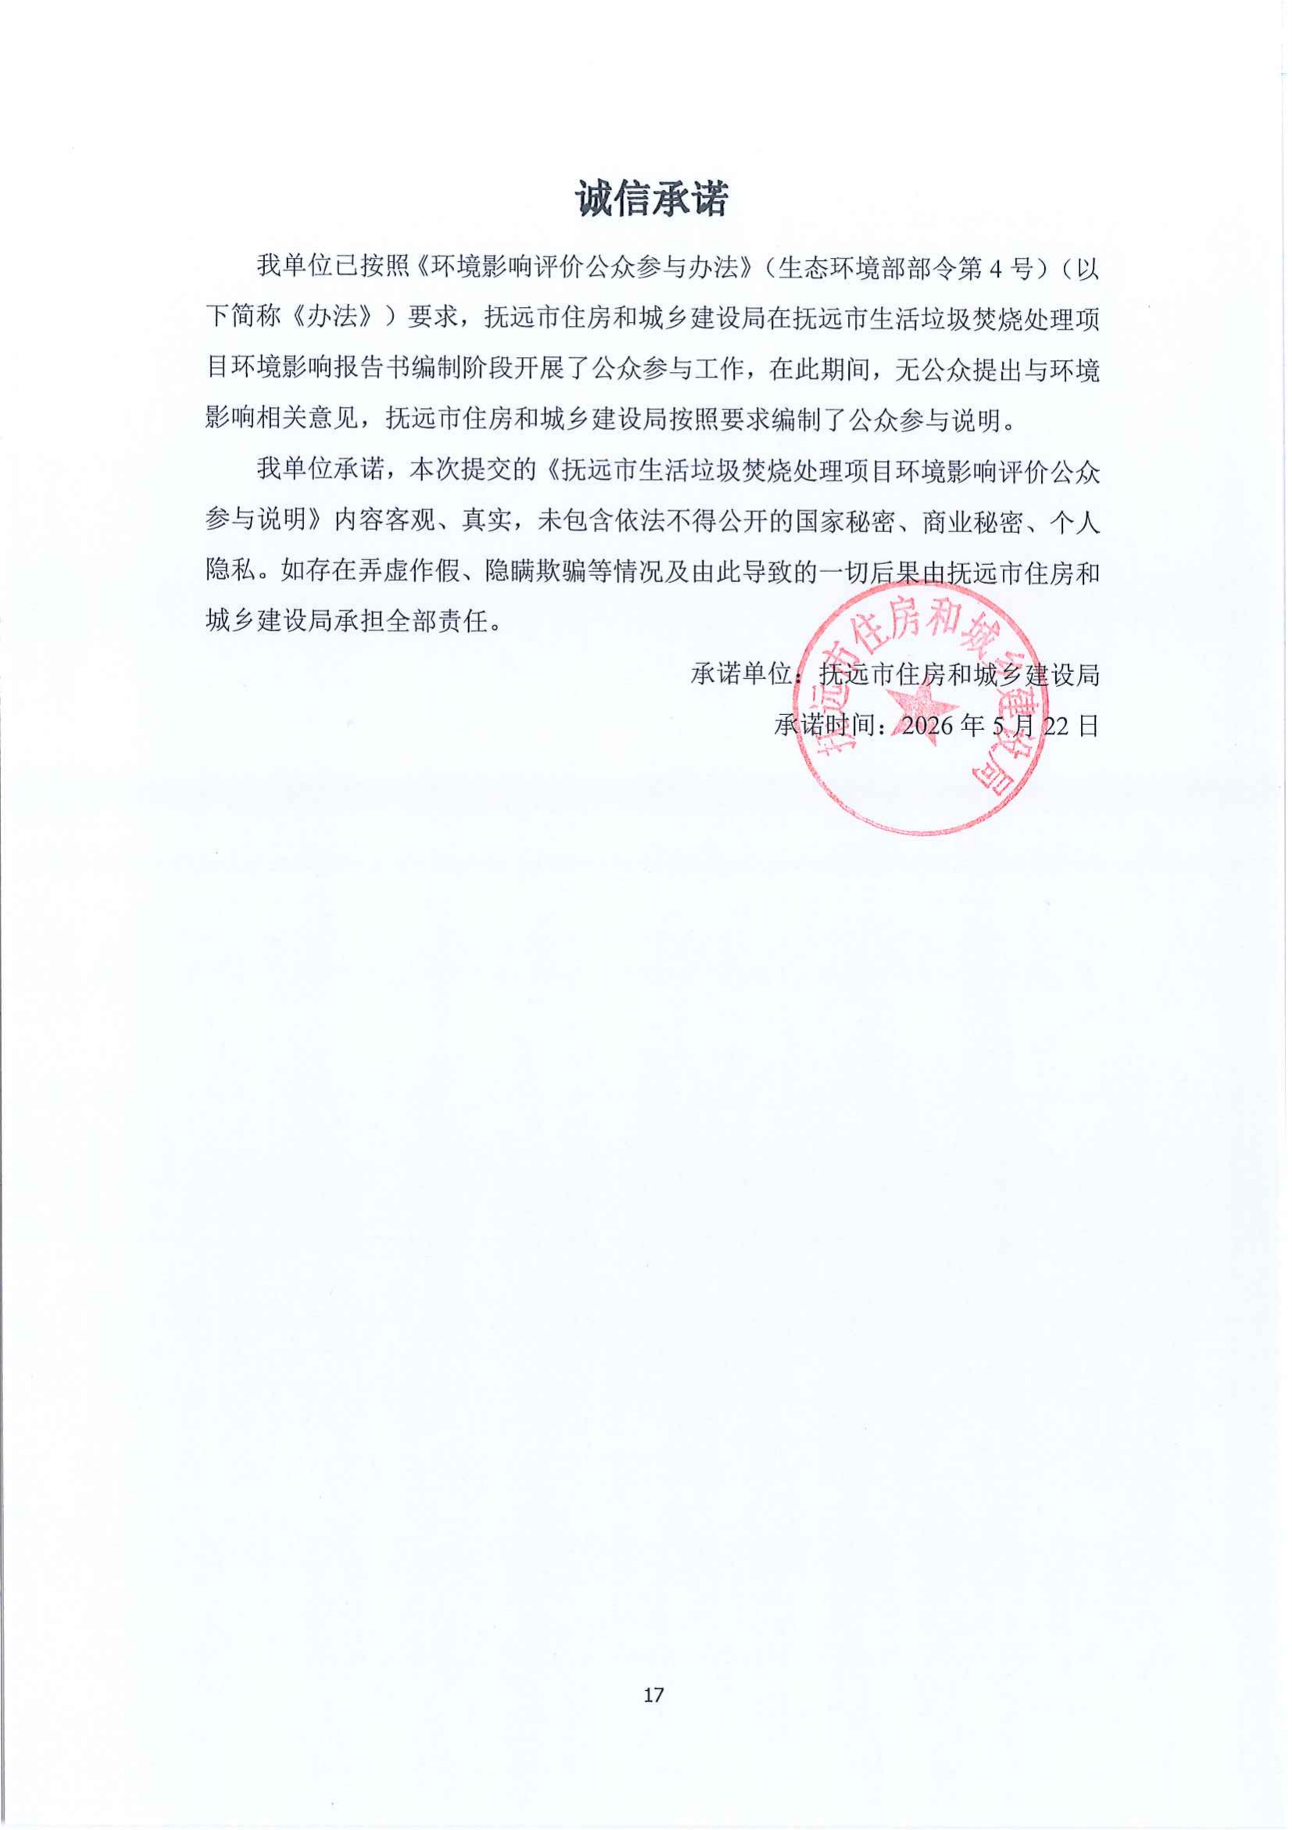
诚信承诺
我单位已按照《环境影响评价公众参与办法》（生态环境部部令第4号）（以下简称《办法》）要求，抚远市住房和城乡建设局在抚远市生活垃圾焚烧处理项目环境影响报告书编制阶段开展了公众参与工作，在此期间，无公众提出与环境影响相关意见，抚远市住房和城乡建设局按照要求编制了公众参与说明。
我单位承诺，本次提交的《抚远市生活垃圾焚烧处理项目环境影响评价公众参与说明》内容客观、真实，未包含依法不得公开的国家秘密、商业秘密、个人隐私。如存在弄虚作假、隐瞒欺骗等情况及由此导致的一切后果由抚远市住房和城乡建设局承担全部责任。
承诺单位：抚远市住房和城乡建设局
承诺时间：2026年5月22日

